浙江大学浙商企业家创新提升高级研修班
招生简章
【中心简介】
浙江大学传媒与国际文化学院是直接面向全球化时代多学科交叉型、创新型学院，师资力量雄厚，教学和研究领域广泛，涉及移动互联网产业、经济与企业管理、大数据、新闻传播、跨文化比较、文学、媒介化社会的公共管理、文化创意产业、广告与品牌传播及公共形象传播等。浙江大学传媒与国际文化学院继续教育中心——13年中国商界精英高端培训经验的精心打造，500余名国内外顶尖专家教授的智慧启迪，2000余课时的管理、资本、文化教程全年奉献，10000余名人文浙商同学资源的互享平台，积极开展多层次的继续教育工作。在企业内训、党政干部、集团培训、“一对一”定制行业研修班、地方政府合作研修班等培训领域取得骄人成绩。
【课程背景】
目前，企业的经营将面临经济衰退、需求减缓、成本高涨、人才难求的严峻挑战！那么，企业家和高管层应如何掌握商业经营的规律，制定适应环境变化的发展战略，让企业能保持竞争优势持稳健前行呢？这将是摆在企业家面前应该关注的头等大事！
本教学中心以培养创新产业领袖为己任，2017年，将引进实战的课程体系和4.0创新学习模式，培育卓越创新产业领袖，为推动中国经济可持续发展贡献绵薄之力！
【部分授课教授】
- 刘启明：全国高校最具影响力、企业家最受欢迎教授之一；英国Sussex大学经济学硕士,美国华盛顿大学、杜克大学和澳大利亚国立大学高级访问学者。
- 董 权：清华大学特聘教授，北京大学访问学者，北京大学当代企业文化研究所高级研究员；曾获荣誉——“中国十大培训师”之一；“中国十大魅力培训师”之一；“中国最有价值培训师”之一。
- 沈志坤：浙江大学法学院教授、浙江大学“四大名嘴之一”。多次受邀在清华、北大、复旦等数所国内著名大学向工商界高层人士作有关企业经营管理方面的专题讲座。
- 顾均辉：特劳特《定位》中文版译者，参与近百家企业的定位战略项目，国内少数的定位实战专家之一。
- 张 斌：北京大学经济学院研究员、EMBA教授，终生领导艺术管理学院培训讲师。
- 李江涛：商业模式专家，清华大学政治经济学研究中心企业研究部主任。
- 潘亦藩：中国实战派战略咨询专家，上海交通大学MBA校外导师，华东理工大学MBA导师， EMBA、工商管理博士， 兼任国内多家大型企业集团的战略、营销和组织文化发展顾问。
- 左学荣：国家发改委企建工程商业创新与品牌营销特聘专家，文化部文化创意产业人才培训中心核心讲师，北京大学/清华大学/暨南大学总裁班主讲教授。
- 荣 松：长期担任央视《今日关注》、《对话》、《天下聊斋》、北京交通台栏目时事评论员，是国内高端媒体常客，并为国家领导人和高级官员担任过波斯语高级翻译。
- 李力刚：实战谈判创造财富专家；美国大使馆三次特邀谈判专家；搜狐网络营销谈判顾问；上海第一财经长期合作嘉宾；中央人民广播电台、上海人民广播电台连续直播嘉宾。
【教学特色】
※ 融会势、道、术，贯通人文、商道，助中国企业家超越自我，成为卓越有领导力企业家。
※ 安排企业实地参观考察，分享创新和颠覆的管理新思想。
※ 通过高校联盟、跨区域的交流学习，结交人脉、整合资源，合作共赢。
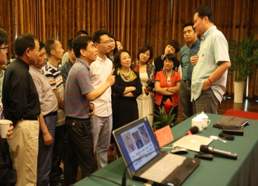
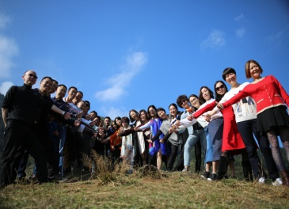
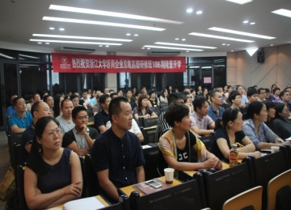
※ 校内授课+移动课堂+企业参访+班级讨论+联谊活动+名家论坛+专题研修+国内外游学。
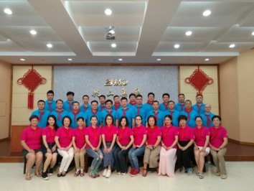
【课程设置】
教学核心课程体系
模块一：工商管理经营智慧
课程目标：不墨守陈规，随时更新知识库资源，课程通过战略机制、创新思维、管理模式、互联网营销、税务谋划与规划等优化组合，与企业未来发展保持密切性，与时俱进，成就全方位思考的卓越总裁应对全球化！
战略格局模式 | 1、重新定位---基于争夺用户的心智战争
 | 2、平台战略---正在席卷全球的商业模式革命
 | 3、新常态下企业经营理念变革与创新管理
经营管理模式 | 1、企业倍数增长秘笈
 | 2、商业模式设计与创新
 | 3、合理节税与税务筹划模式设计
互联网+创新模式 | 1、大数据时代企业转型与创新
 | 2、互联网+思维下企业营销策略创新
 | 3、互联网+趋势下的工业4.0
模块二：国学与历史经营智慧
课程目标：国学乃智慧之源泉，一朝掬饮，终身受用。承载先贤之智，传承国学实为神圣之使命。得大师亲传，问道天下，可感悟国学之博大精深，可感知至广大而尽精微的万物妙道，可体悟极高明而道中庸的为人之道，可实践经世致用的济事之道，可修为兼济天下之大德，更可练达成就事业之博大胸怀。
企业家修为与  经营哲学模式 | - 企业家的心灵修炼  2、经营哲学的现实案例分享  3、企业家的快乐经营哲学  4、知名公司企业家经营智慧分享
模块三：金融投资与资本管理智慧（案列教学）
课程目标：提高企业家金融思维能力、资本运作能力、商业模式创新能力、公司管理运营能力，全面掌握资本市场规律和运作手段，从而构建企业核心竞争优势，实现企业稳步快速发展，成就伟大企业。
宏观经济与  资本管理模式 | 1、中国宏观经济走势分析与研判  2、国家重点产业调整方向和支持重点  3、国际国内政治经济形势解析  4、中小企业风险投资与私募融资的主要环节  5、资产配置与投资组合管理
模块四：高端论坛（名师名家论坛和迎新年会）
课程目标：每年组织大型论坛，与地产、私募、国学、管理、养生、金融等班级学员同台交流，最大限度扩大人脉关系；为同学们打造一个高质量，高层次的学习交流圈。
模块五：国内外移动课堂（选修）
课程目标：通过高校联盟、跨界交流移动课堂、国内外深度文化游学，使学员能够更新企业经营观念。
【教学管理】
教学安排：学制1年半（其中24天课程），学校原则上每季度集中学习2次（每次2天课程），上课中间月份为活动月，班委策划同学企业互访、知名企业考察学习、名山大川游学。
培训对象：企业总裁、董事长、总经理等企业决策人；企业创始人和联合创始人；青年企业家二代。
授课地点：浙江大学，同学企业互访、知名企业考察学习、名山大川游学。
证书颁发： 颁发校长签发的“浙江大学浙商企业家创新提升高级研修班”钢印证书。
学习投资：学费总计人民币35000元／人（食宿、交通费自理；国外考察学习费用自理）。
【报名程序】
1、学员详细填写《报名申请表》。
2、学校收到报名表后对学员入学资格进行审核，审核通过后,向学员发出《学习通知书》。
3、学员收到《学习通知书》后将学费汇至浙江大学账号上，并将汇款底单传真至学校，学校确认收到款项后开据浙江大学发票。
4、浙江大学汇款信息
户 名：浙江大学
开 户 行：中国银行杭州浙大支行
帐 号：3766 5836 0850 用 途：***学员学费。
浙江大学浙商企业家创新提升高级研修班
报名申请表
浙江大学将对您提供的所有信息严格保密，并为符合条件的申请者提供正式录取通知书，办理汇款手续，请详细填写。
填表日期： 年 月 日
个人资料填写
姓 名 |  | 性 别 |  |  |  | 籍 贯 |  |  |  |  | 出生年月
身份证号 |  |  |  |  |  | 民 族 |  |  |  |  | 婚姻状况
单位名称 |  |  |  |  |  |  |  |  |  |  | 所任职务
手 机 |  |  |  |  |  | 单 位  详 细  地 址
电 话
传 真
E-mail址 |  |  |  |  |  |  |  |  |  | 邮政编码
公司网址
教育程度 | 最高学历 |  |  |  | 毕业院校
 | 所学专业 |  |  |  | 毕业时间
经常阅读的报纸、杂志
个人兴趣爱好
个人工作简历
单 位 名 称 |  |  |  |  | 职 务 |  |  |  | 起 止 时 间
学费事项：
学费 (包含课程学费、书本费、课件、精美通讯录等费用）汇款至浙江大学统一帐户：
户 名：浙江大学
开户行：中行杭州浙大支行
帐 号：3766 5836 0850
特别说明：请在汇款单“用途”一栏里填写“***学员学费”并速将汇款凭据传真至

